Hvis I taler om stress og psykiske arbejdsbelastninger på din skole, hvor og hvor ofte taler I så om disse? - Ved personlige samtaler med din leder
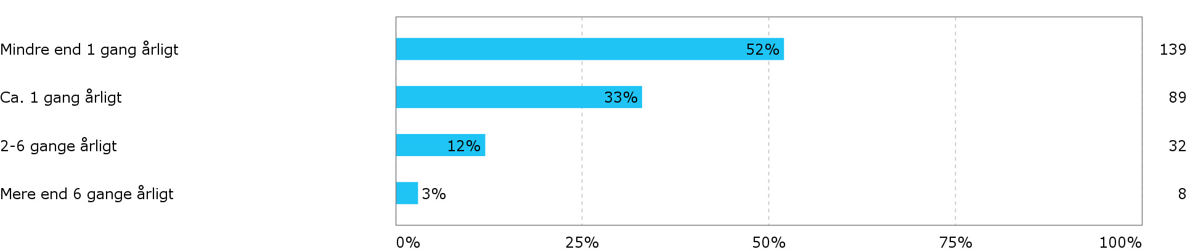

Hvis I taler om stress og psykiske arbejdsbelastninger på din skole, hvor og hvor ofte taler I så om disse? - I personalerummet
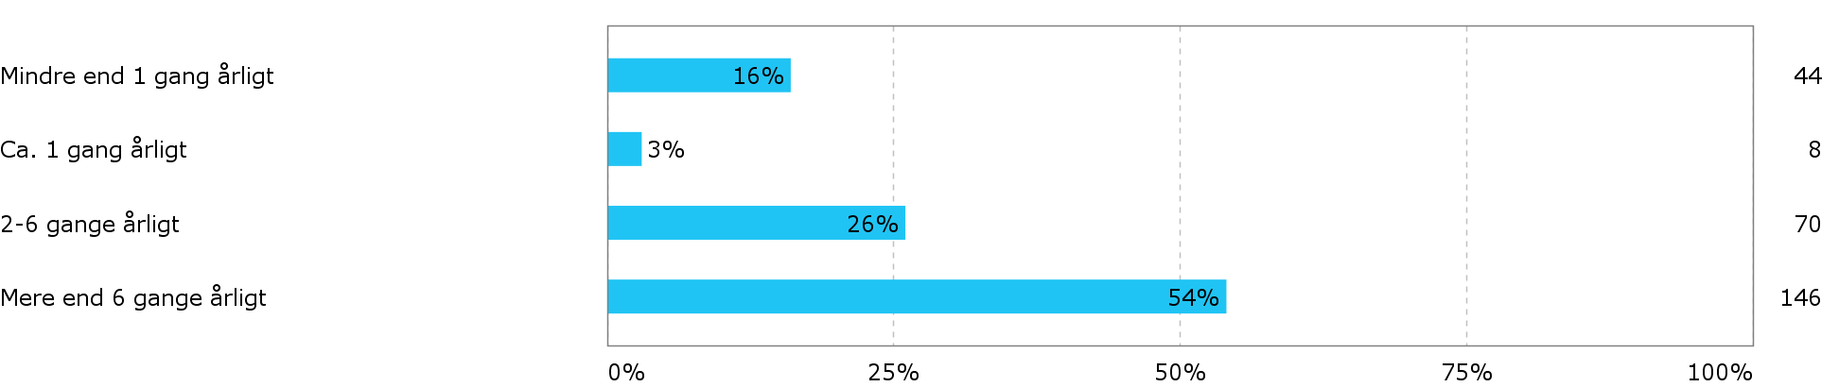

Hvis I taler om stress og psykiske arbejdsbelastninger på din skole, hvor og hvor ofte taler I så om disse? - I andre uformelle sammenhænge med kolleger
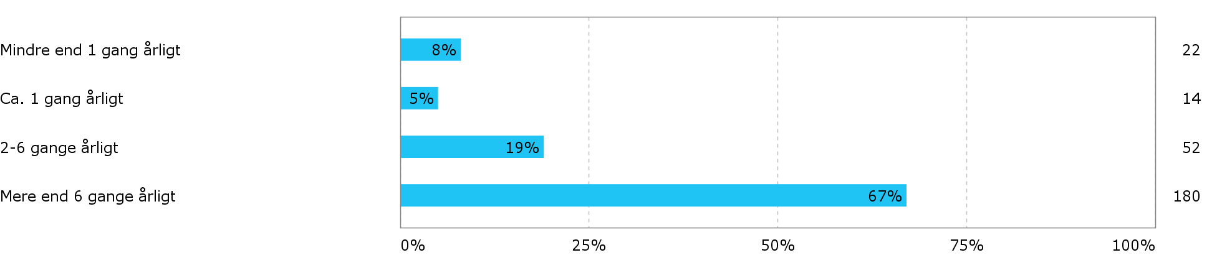

Giver din leder dig anvisninger på, hvordan du skal agere i forhold til stressende arbejdsopgaver?
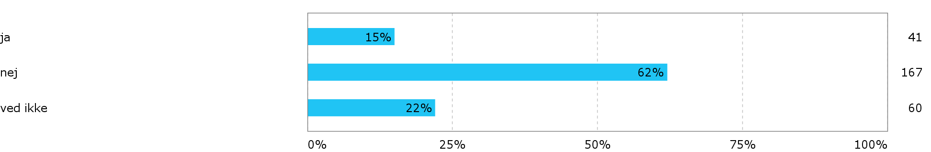

Er du på dit arbejde blevet introduceret for vigtigheden af sammenhængen mellem ressourcer og krav/opgaver (Balancemodellen fra Branchearbejdsmiljørådet)?
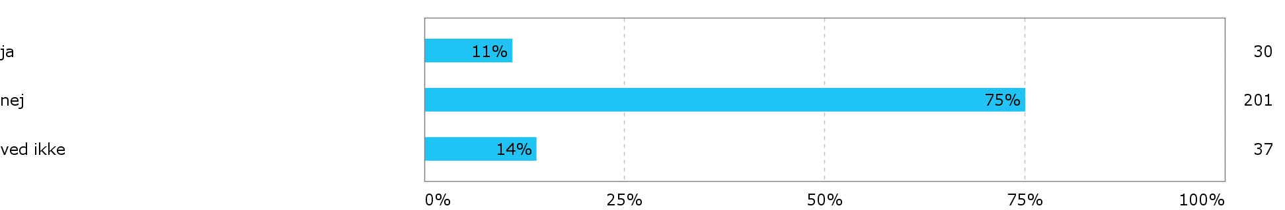

Har du inden for det sidste år haft perioder, hvor du følte dig stresset på grund af dit arbejde?
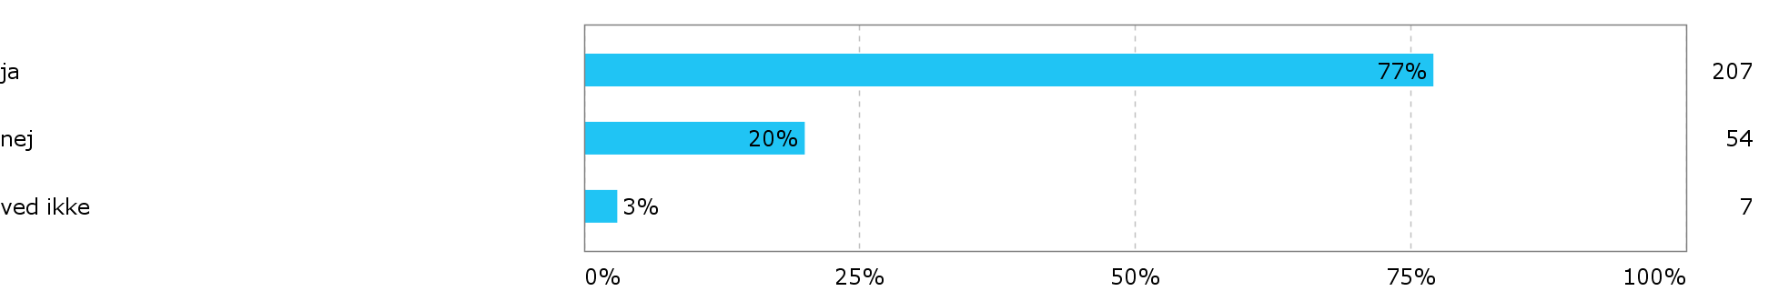

Har du inden for det sidste år været hos lægen for at tale om arbejdsbetinget stress eller andre arbejdsbelastninger?
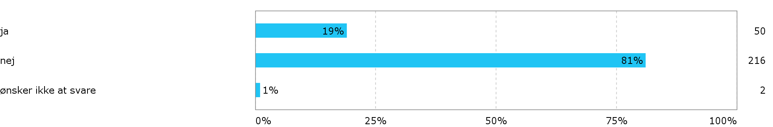

Har du inden for det sidste år været sygemeldt på grund af arbejdsbetinget stress eller andre arbejdsbelastninger?
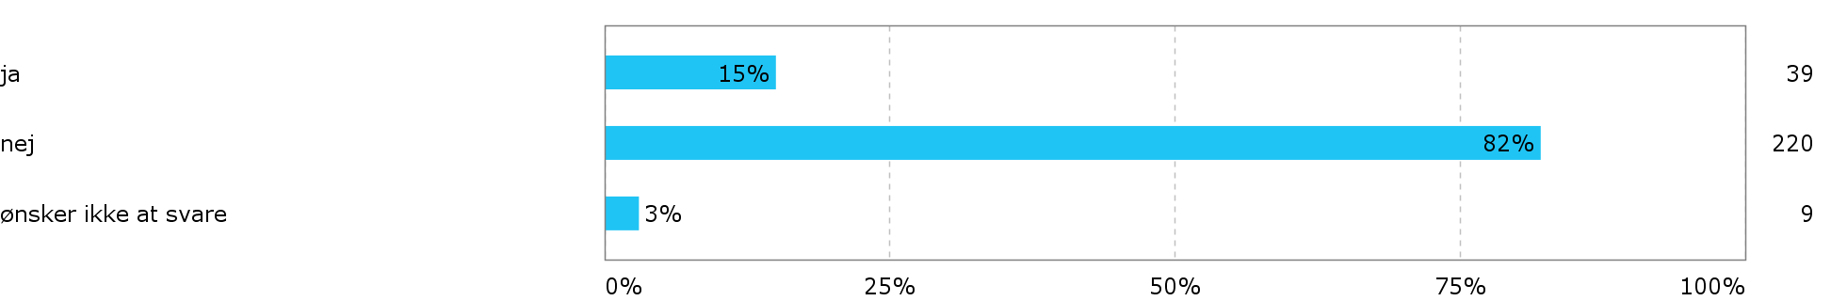

Hvordan bliver du informeret om Kalundborg Lærerkreds' politik og arbejde? - På Kalundborg Lærerkreds' hjemmeside
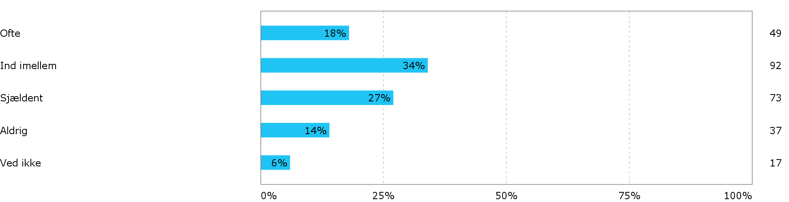

Hvordan bliver du informeret om Kalundborg Lærerkreds' politik og arbejde? - På faglig klub møder
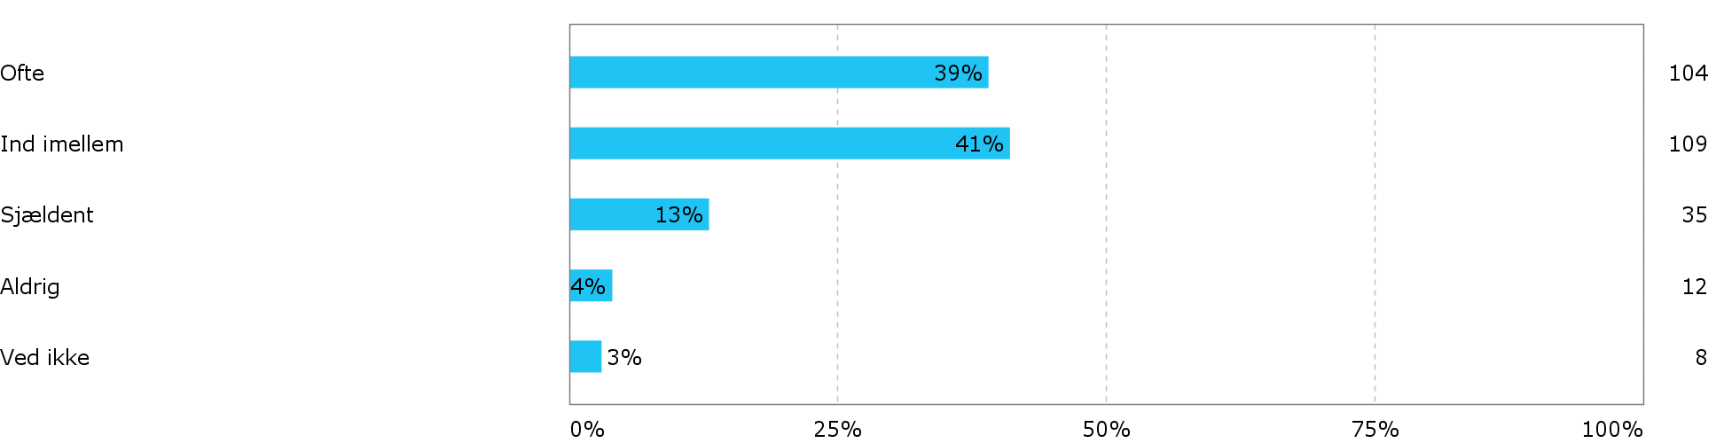

Hvordan bliver du informeret om Kalundborg Lærerkreds' politik og arbejde? - I forbindelse med Kalundborg Lærerkreds' generalforsamling
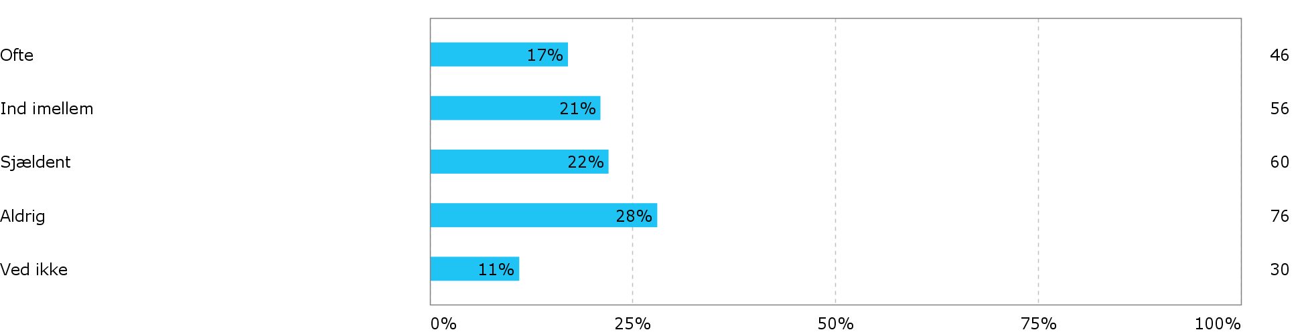

Hvordan bliver du informeret om Kalundborg Lærerkreds' politik og arbejde? - Via kredsens nyhedsbrev
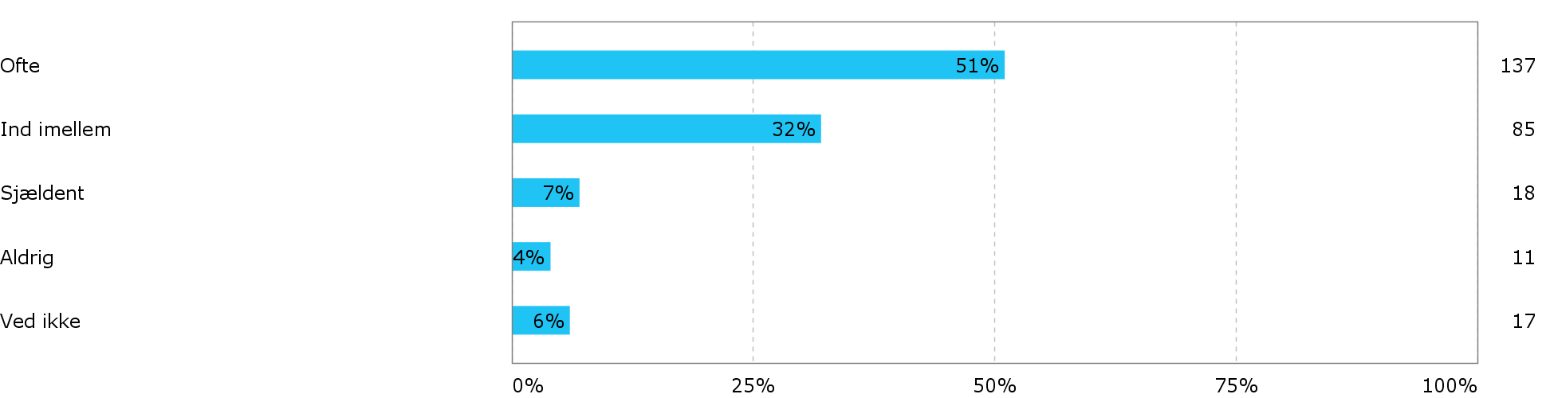

Hvordan bliver du informeret om Kalundborg Lærerkreds' politik og arbejde? - På kredsens møder for grupper af medlemmer
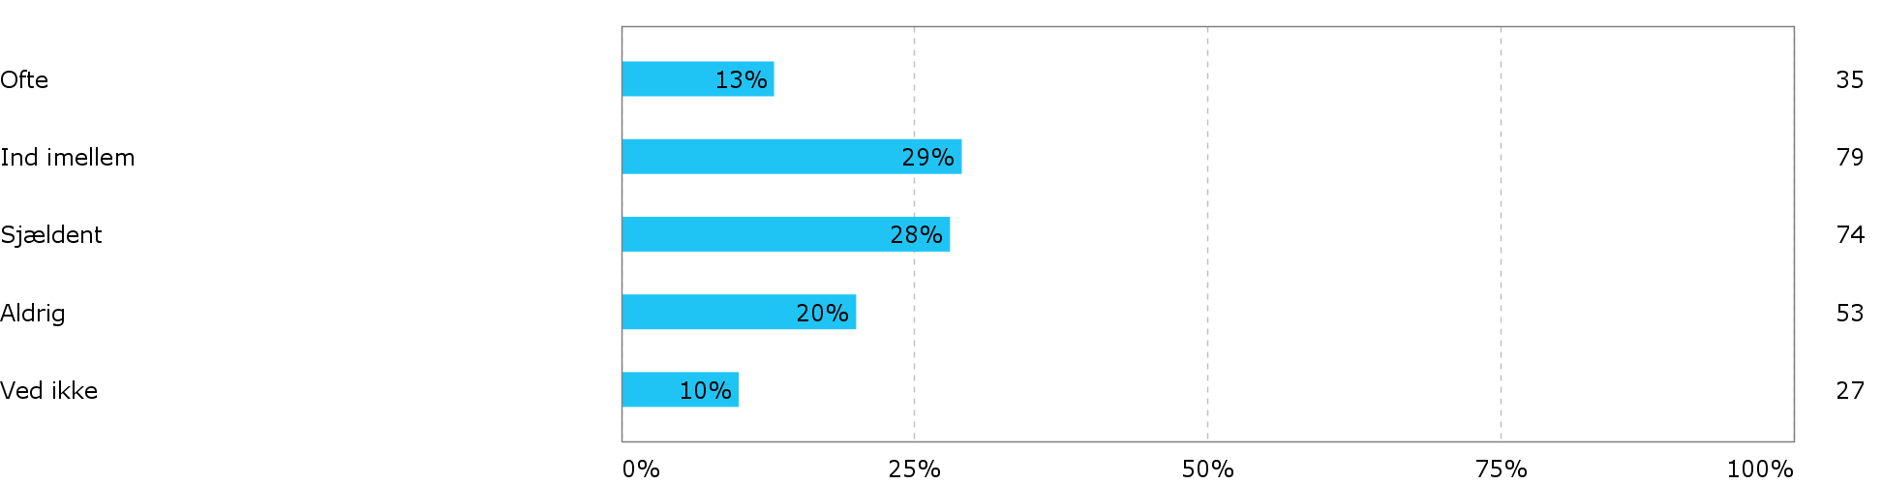

Hvordan bliver du informeret om Kalundborg Lærerkreds' politik og arbejde? - På skolens opslagstavle
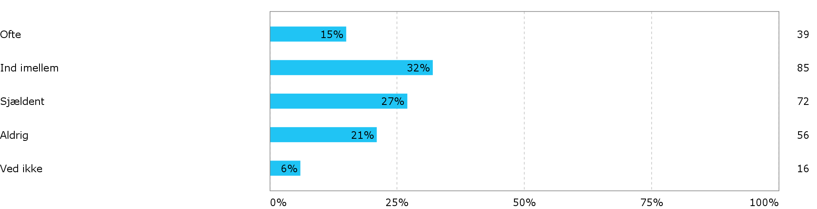

Hvordan bliver du informeret om Kalundborg Lærerkreds' politik og arbejde? - I medierne
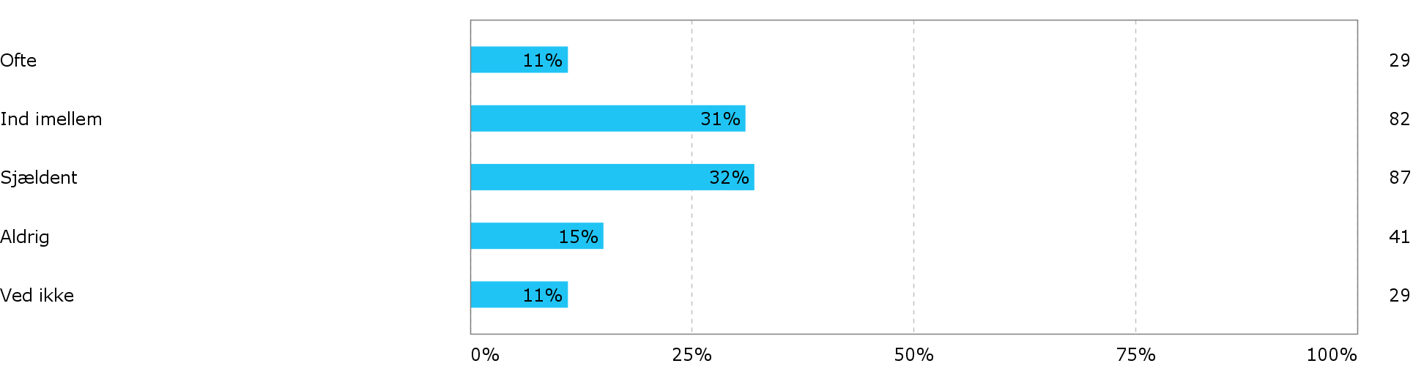

Hvordan bliver du informeret om Kalundborg Lærerkreds' politik og arbejde? - Af din tillidsrepræsentant
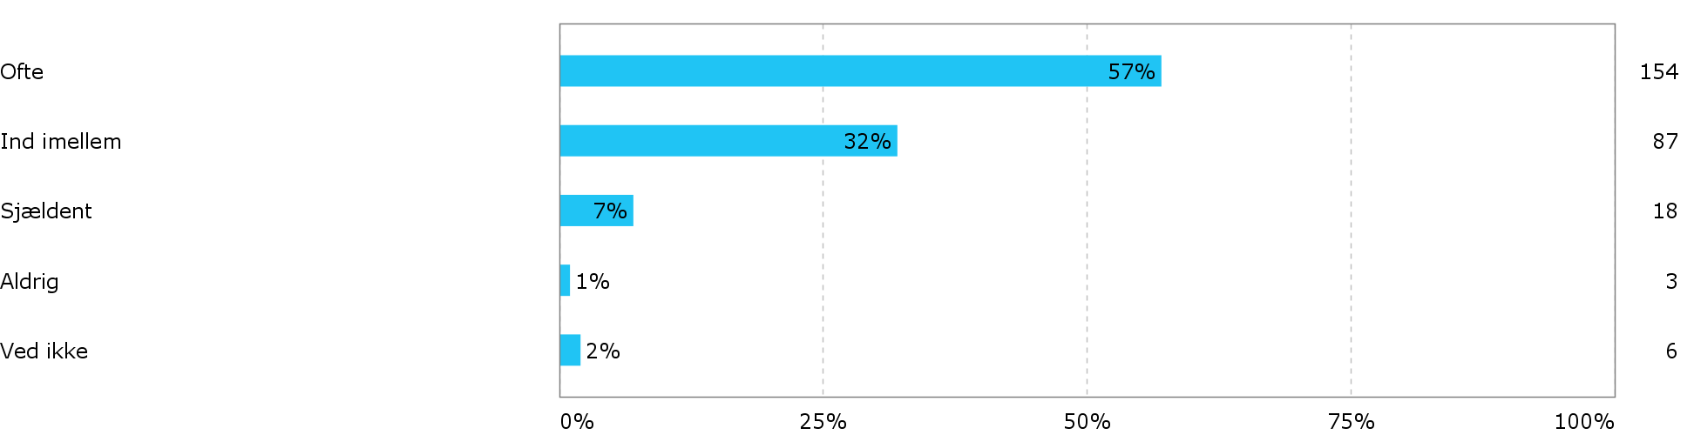

Vurderer du, at du har behov for at følge bedre med i Kalundborg Lærerkreds' politik og arbejde?
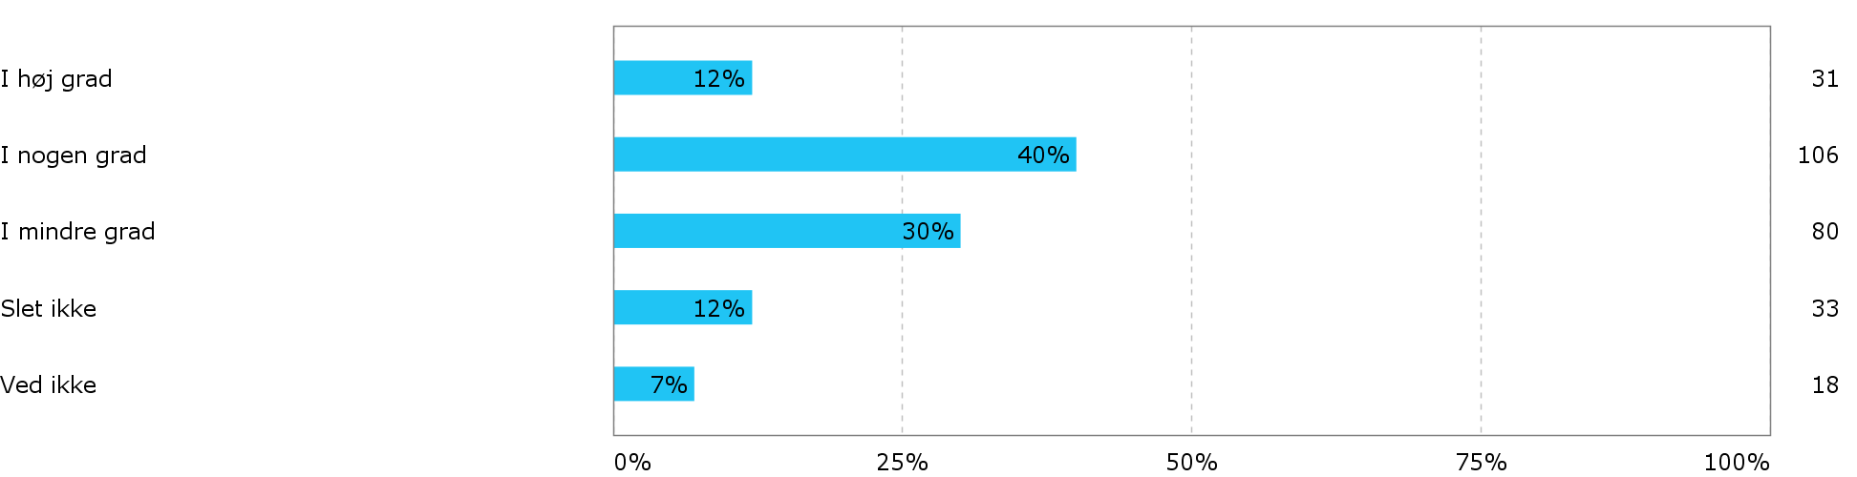

Hvad vurderer du, er den vigtigste opgave for din fagforening? - Forhandle løn og arbejdstid
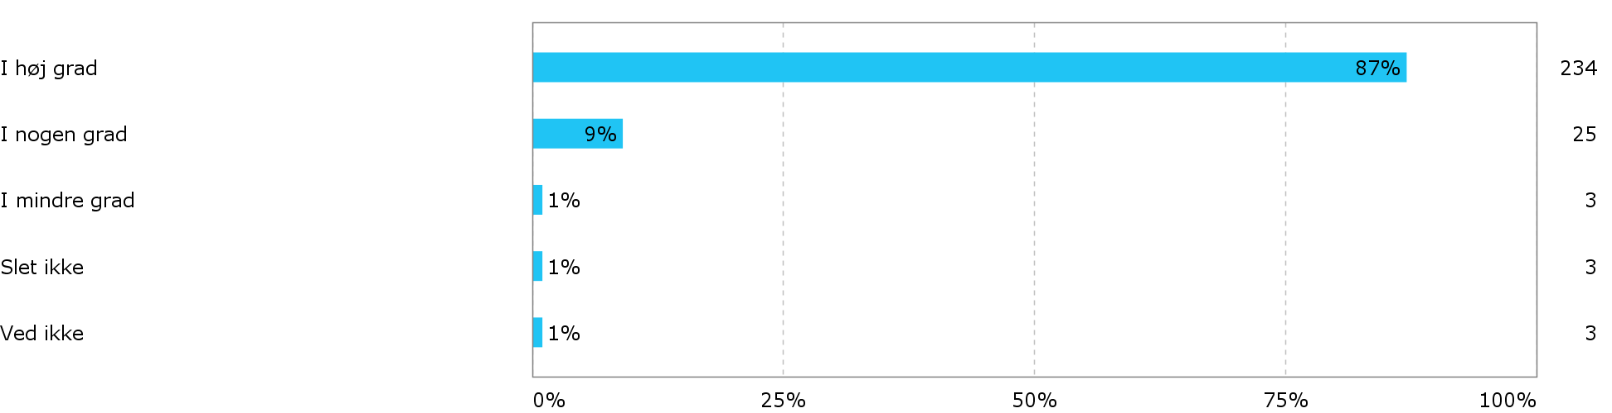

Hvad vurderer du, er den vigtigste opgave for din fagforening? - Arbejdsmiljø
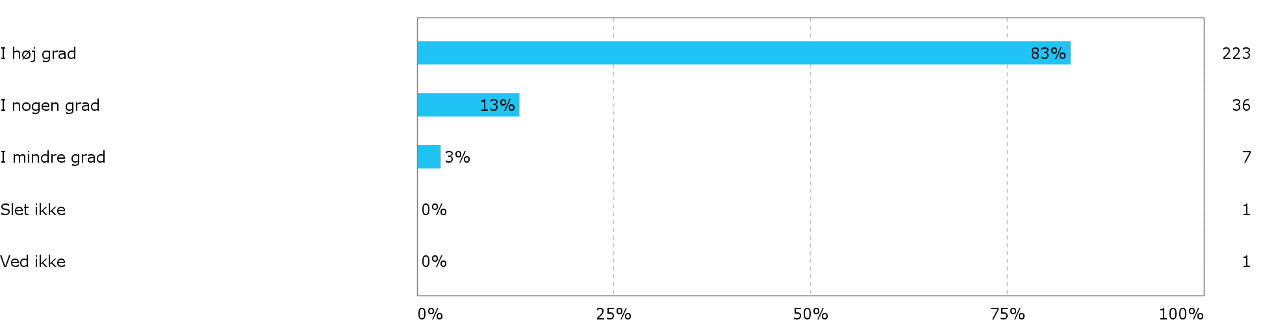

Hvad vurderer du, er den vigtigste opgave for din fagforening? - Være med- og modspiller i den kommunale skolepolitik
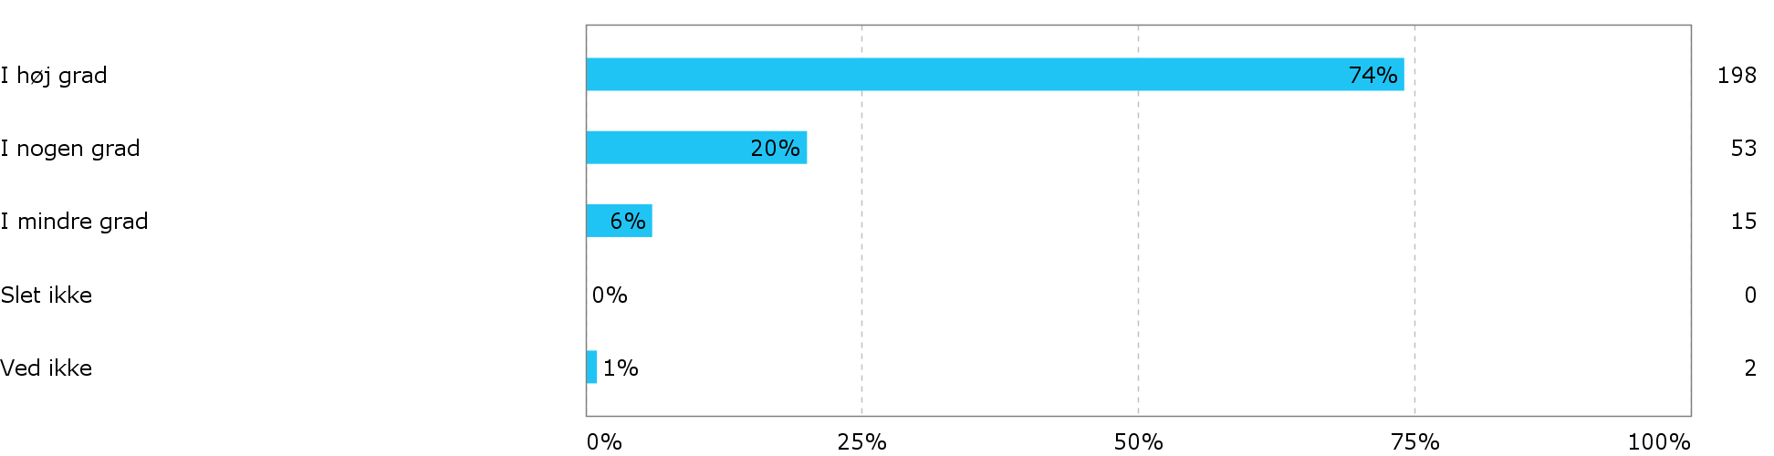

Hvad vurderer du, er den vigtigste opgave for din fagforening? - Tilbyde individuel bistand/rådgivning
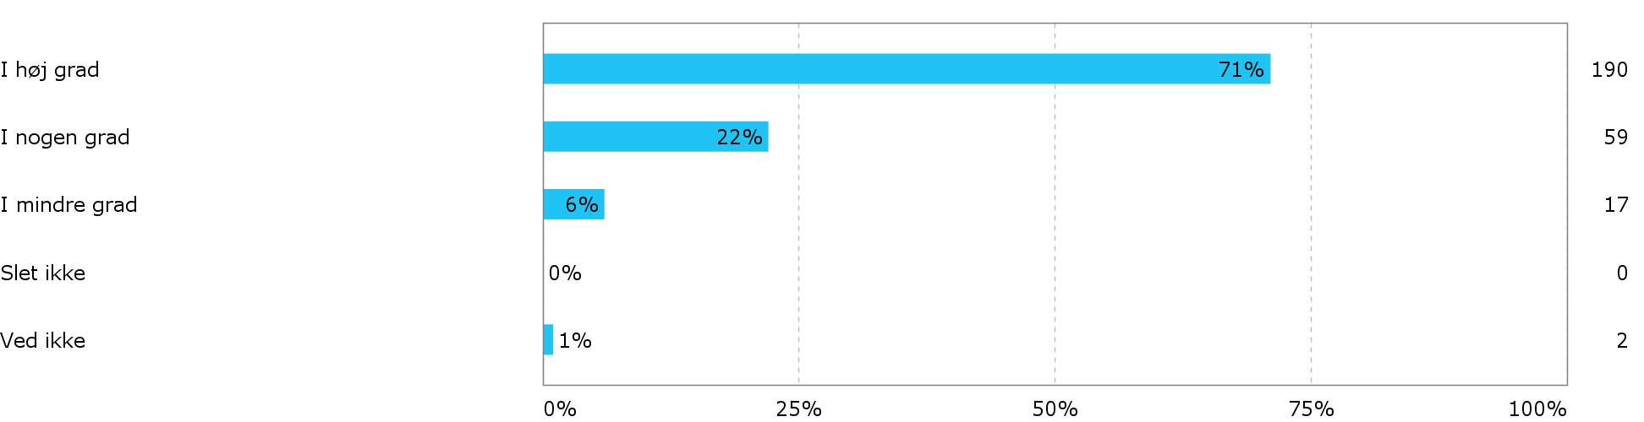

Hvad vurderer du, er den vigtigste opgave for din fagforening? - Være med- og modspiller i den kommunale personalepolitik
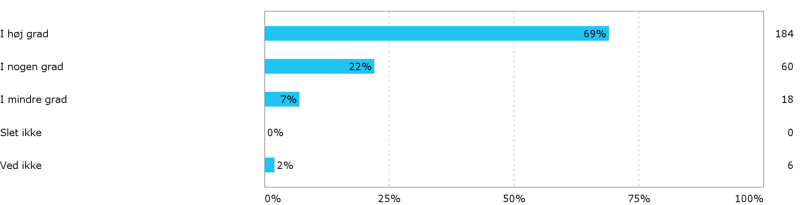

Hvad vurderer du, er den vigtigste opgave for din fagforening? - Være synlig overfor de lokale politikere
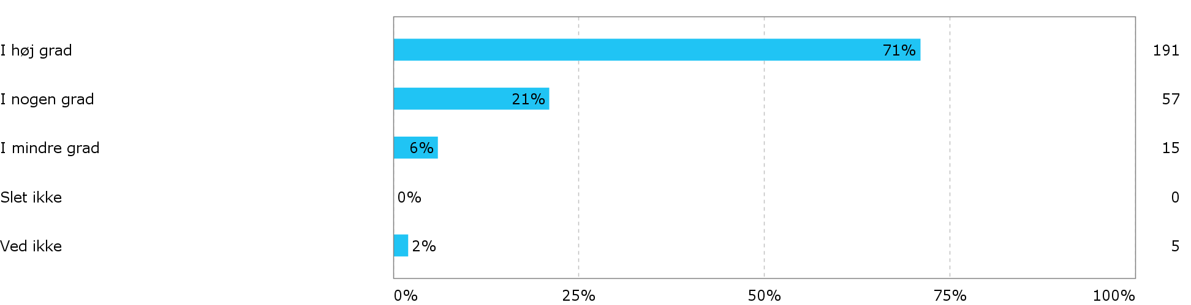

Samlet status

